**Дата:** 19.05.22

**Клас:** 3 – Б

**Предмет:** *Літературне читання*

**Вчитель:** Лисенко О. Б.

**Тема: *Природа надихає. С. Жупанин «Намалюю вітер ти­хий...».***

***В. Ткаченко «Лісове коріння»***

**Мета**: продовжувати знайомити учнів з творами українських письменників, удосконалювати навички правильного виразного читання; розвивати зв’язне мовлення, уяву, фантазію учнів, збагачувати словниковий запас, розширювати світогляд учнів, виховувати любов до природи, рідного слова.

**Хід уроку**

***Користуйтеся презентацією під час опрацювання даної теми уроку***

**1. Організаційний момент.**

***Приготуйте, будь ласка, все, що потрібно для уроку: підручник, зошит, ручку, олівці.***

***Старанно працюйте. Не забувайте робити хвилинки відпочинку та релаксації під час уроку.***

***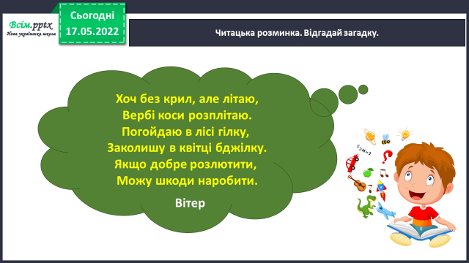*2. Актуалізація опорних знань.**

**1) Читацька розминка. *Відгадай загадку.***

***Прочитай вислови, як ти їх розумієш.***

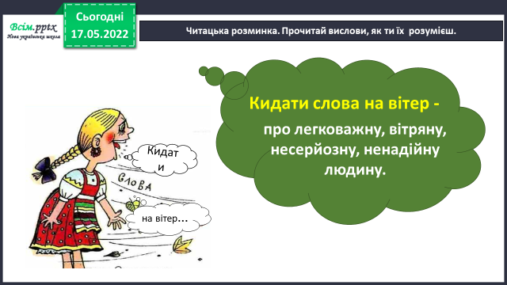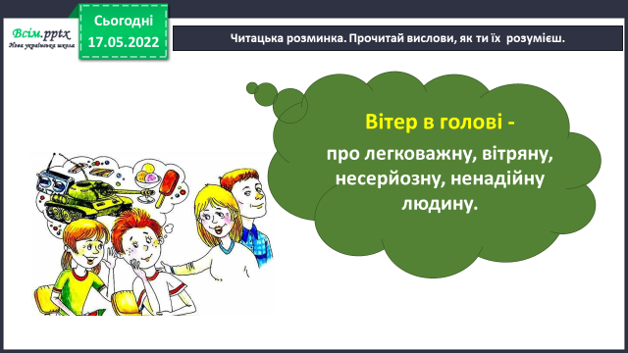

**2) Рухлива вправа для очей:**

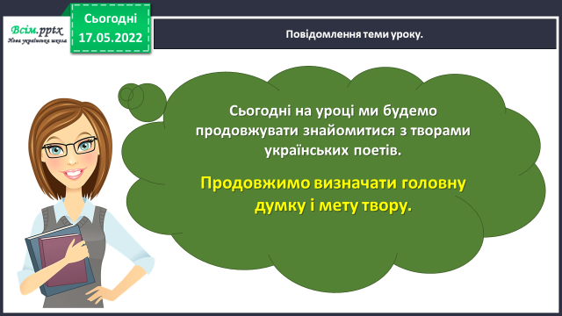[***https://www.youtube.com/watch?v=u_fLRqqJ59E***](https://www.youtube.com/watch?v=u_fLRqqJ59E)

**3. Повідомлення теми уроку.**

**4. Вивчення нового матеріалу.**

**1) Доповни тематичну павутинку до слова «вітер» словами-синонімами.**

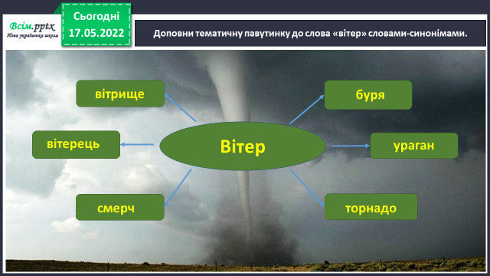

**2) Послухайте фрагмент за посиланням:**

[**https://www.youtube.com/watch?v=CFbZmTUM6nY**](https://www.youtube.com/watch?v=CFbZmTUM6nY)

***Візьміть олівець того кольору, що вам найбільше до вподоби, і намалюйте той образ вітру, який ви собі уявили.***

***Добери до слова вітер слова-прикметники, які ви почули.***

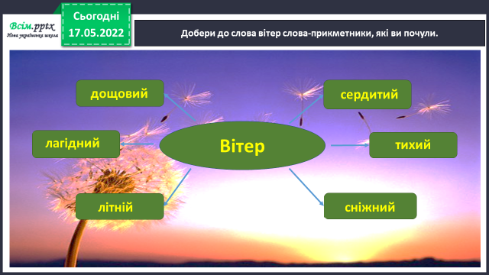

**3) Знайомтесь – Жупанін Сергій Ілліч (1936-2005).**

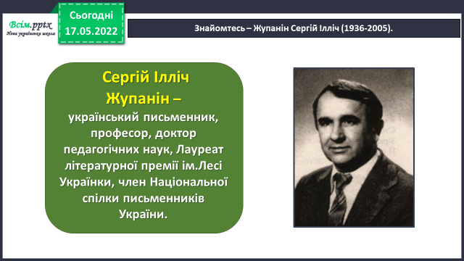

**4) Досліджуємо текст. *Сергій Жупанін «Намалюю вітер тихий…».***

***Вірш можна прочитати на ст. 151 або прослухати аудіозапис за посиланням:***

[***https://www.youtube.com/watch?v=tfbZePk3GYo***](https://www.youtube.com/watch?v=tfbZePk3GYo)

**5) Прочитай слова, правильно став наголос. *Назви частини мови.***

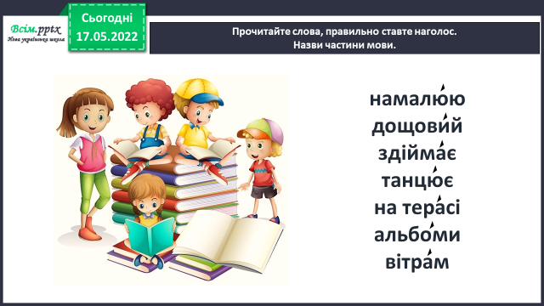

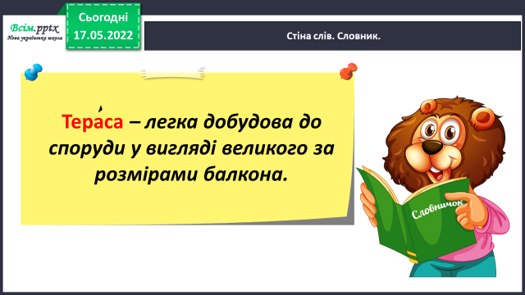

***Стіна слів.***

**6) Знайомтесь – Валентина Данилівна Ткаченко (1920 - 1970).**

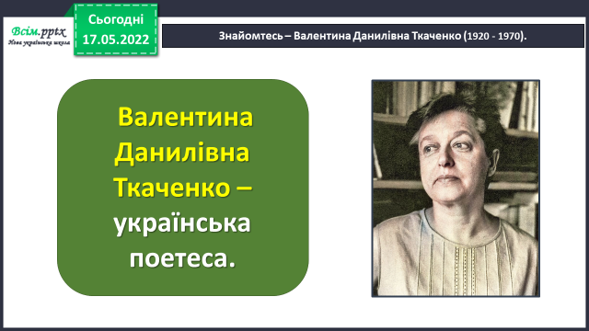

**7) Досліджуємо текст. *Валентина Ткаченко «Лісове коріння»***

***Вірш можеш прочитати самостійно на ст. 151 або прослухати аудіозапис за посиланням:***

[***https://www.youtube.com/watch?v=k7ik3ztZwZs***](https://www.youtube.com/watch?v=k7ik3ztZwZs)

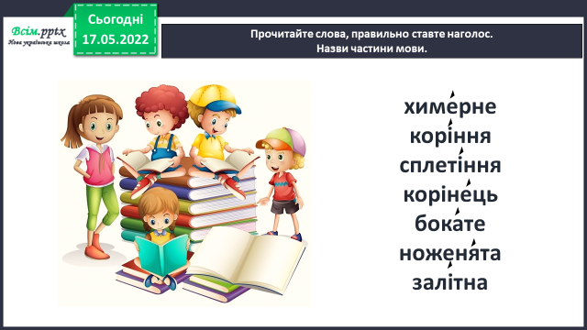**8) Прочитайте слова, правильно ставте наголос. *Назви частини мови.***

**5. Закріплення вивченого.**

**1) Дайте відповіді на питання за змістом прочитаних текстів.**

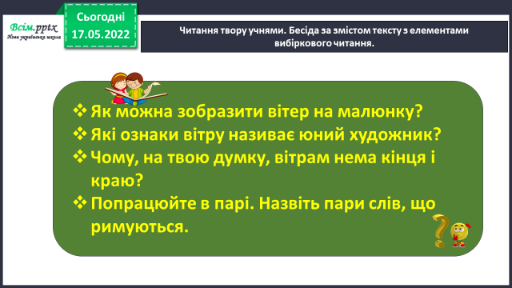

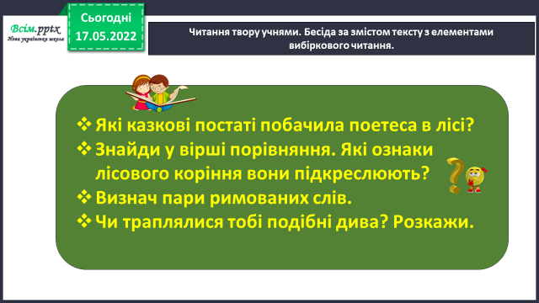

**2) Роздивіться фрагмент картини Миколи Глущенка.**

***Як ти вважаєш, йому вдалося зобразити вітер?***

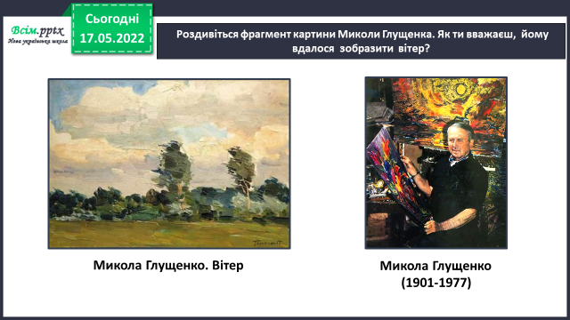

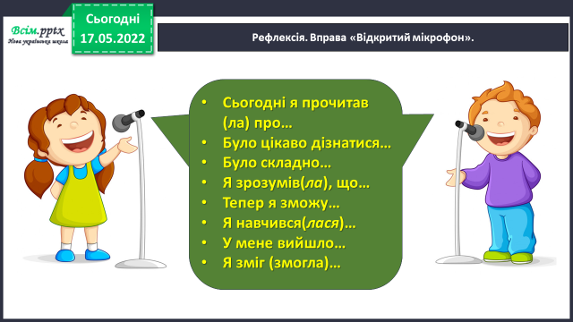**6. Підсумок.**

**1)Вправа «Відкритий мікрофон».**

**2) Домашнє завдання.**

***Підручник ст.151-152.***

***Прочитай виразно вірші. Визнач пари римованих слів.***

***Роботи надсилайте на Human.***